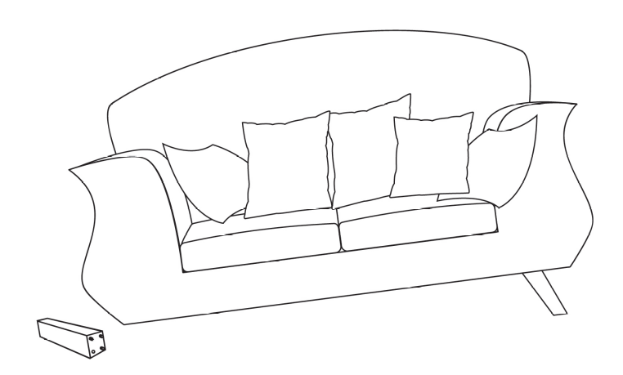

Das kaputte Sofa
1. Warum fallen Alina und Lilu vom Sofa?

_______________________________________________________________________________________

_______________________________________________________________________________________

2. Was würde passieren, wenn sich Alina und Lilu wieder auf das kaputte Sofa setzen?

_______________________________________________________________________________________

_______________________________________________________________________________________

_______________________________________________________________________________________

3. Arbeitet in kleinen Gruppen:

a) Es gibt Sofas, die sehr kurze Beine haben und solche, die lange Beine haben.
Frage: Gibt es einen Zusammenhang zwischen der Länge der Beine und der Wahrscheinlichkeit, dass Lilu und Alina herunterfallen, wenn ein Bein bricht? Je länger die Beine, desto…

b) Denke dir ein Experiment aus, mit dem du die Frage beantworten kannst.

Material:
- Spielfigur
- Spielsofas (z. B. aus einem Puppenhaus) mit langen und kurzen Beinen oder ein Stück Holz und Bastelmaterial für Sofabeine (Streichhölzer, Flaschenkorken usw.), um verschiedene Sofas zu basteln
- Bastelkleber

Fertige eine Zeichnung deines Experiments an:

Experiment:

_______________________________________________________________________________________

_______________________________________________________________________________________

_______________________________________________________________________________________

_______________________________________________________________________________________

_______________________________________________________________________________________

Antwort:

_______________________________________________________________________________________

_______________________________________________________________________________________

_______________________________________________________________________________________

_______________________________________________________________________________________

_______________________________________________________________________________________

